Szent Anna Görögkatolikus Gimnázium és Technikum
OM: 203640
Felvételi tájékoztató 2026/2027. tanévre

Kérjük, hogy az Oktatási Hivatal oldalán a vonatkozó tájékoztatókat tanulmányozzák át:
https://www.oktatas.hu/kozneveles/kozepfoku_felveteli_eljaras/kozepfoku_felveteli_eljaras_informacioi
https://www.oktatas.hu/kozneveles/kozepfoku_felveteli_eljaras/tajekoztato_felvetelizoknek/tajekoztato_6_8_evf

Iskolánk képzései
0001 - 6 évfolyamos gimnázium:
Általános tantervű, 6 évfolyamos gimnáziumi képzés, 7. évfolyamtól
7. évfolyamtól angol nyelv oktatása
7. évfolyamon tanulási technika és szövegértés oktatása
9. évfolyamtól második idegen nyelv: német vagy spanyol nyelv
Első idegen nyelv az angol nyelv, melyet általános tanterv mellett emelt óraszámban oktatunk.
Cél: Javasolt 11. év végén előrehozott középszintű érettségi angol nyelvből, 12. év végén emelt szintű érettségi (60% feletti teljesítmény esetén államilag elismert B2-es szintű
középfokú nyelvvizsgát kap a tanuló)
A tanulók 11. évfolyam végén előrehozott érettségi vizsgát tehetnek.
Gazdasági ismeretek tantárgy 11. évfolyamtól fakultációként felvehető, mely érettségi tárgyként is választható. Ez a tantárgy rendkívül hasznos ismertekkel bővíti a tanuló tudását, mely a mindennapi életben és a gazdasági irányú felsőoktatási képzésben is előnyt, ill. jelentős felvételipontszám-szerzési lehetőséget jelent; egyben az érettségi utáni szakmajegyzék szerinti Pénzügyi-számviteli ügyintéző képzésre is orientál, mely iskolánkban is elvégezhető.

0002 – 4 évfolyamos gimnázium:
Általános tantervű, 4 évfolyamos képzés, 9. évfolyamtól
Első idegen nyelv az angol nyelv, melyet általános tanterv mellett emelt óraszámban oktatunk.
Második idegen nyelv: német vagy spanyol nyelv - választható
Cél: Javasolt 11. év végén előrehozott középszintű érettségi angol nyelvből, 12. év végén emelt szintű érettségi (60% feletti teljesítmény esetén államilag elismert B2-es szintű
középfokú nyelvvizsgát kap a tanuló)
A tanulók 11. évfolyam végén előrehozott érettségi vizsgát tehetnek.
Gazdasági ismeretek tantárgy 11. évfolyamtól fakultációként felvehető, mely érettségi tárgyként is választható. Ez a tantárgy rendkívül hasznos ismertekkel bővíti a tanuló tudását, mely a mindennapi életben és a gazdasági irányú felsőoktatási képzésben is előnyt jelent; egyben az érettségi utáni szakmajegyzék szerinti Pénzügyi-számviteli ügyintéző képzésre is orientál, mely iskolánkban is elvégezhető.

0003 - technikum, Gazdálkodás és menedzsment ágazat: Pénzügyi-számviteli ügyintéző
5 éves képzés angol és spanyol nyelv/emelt óraszámban digitális alkalmazások oktatásával.
A képzés teljes ideje alatt a tanulók ösztöndíjban / munkabérben részesülnek. A szakmai képzés a Hajdúdorogi Metropolitai Egyház ágazati képzőközpontjával kötött munkaszerződés alapján duális partnerrel valósul meg a 13. évfolyamon. Ez idő alatt a tanulók bruttó 100.000,- Ft-os havi munkabérben részesülnek. Az ezt megelőző időszakban az ágazati alapvizsgát követően (11-12. évfolyamokon) a tanulmányi átlag tükrében akár 59.000,- Ft.-os ösztöndíj is elérhető.
A tanulók érettségi vizsgával és Pénzügyi-számviteli ügyintéző szakmai végzettséggel (emelt szintű érettségi vizsga) zárják a képzést.

0004 - technikum, Turizmus-vendéglátás ágazat: Turisztikai technikus / Szálloda szervező / Idegenvezető
5 éves képzés angol és spanyol nyelv/emelt óraszámban digitális alkalmazások oktatásával.
A képzés teljes ideje alatt a tanulók ösztöndíjban / munkabérben részesülnek. A szakmai képzés a Hajdúdorogi Metropolitai Egyház ágazati képzőközpontjával kötött munkaszerződés alapján duális partnerrel valósul meg a 13. évfolyamon. Ez idő alatt a tanulók bruttó 100.000,- Ft-os havi munkabérben részesülnek. Az ezt megelőző időszakban az ágazati alapvizsgát követően (11-12. évfolyamokon) a tanulmányi átlag tükrében akár 59.000,- Ft.-os ösztöndíj is elérhető.
Az ágazati vizsgát követően a három szakirány közül megfelelő számú jelentkező által választott szakirányú képzéseket indítjuk.
A tanulók érettségi vizsgával és Turisztikai technikus: Turisztikai szervező / Szálloda szervező / Idegenvezető szakma szakirányú végzettséggel (emelt szintű érettségi vizsga) zárják a képzést.
A 0003-as és 0004-es kódszámú technikumi képzések azonos osztályban indulnak.

A gimnáziumi és technikumi felvételi eljárás
4 és 5 évfolyamos képzés:
A jelentkező diákok központi írásbeli felvételi vizsgát tesznek matematika és magyar nyelv tantárgyakból.
A jelentkezés az általános felvételi eljárás szabályai szerint történik.
A felvételi pontok számítása:
A központi felvételi dolgozatok pontjai magyar és matematika tantárgyakból (max. 50+50 pont), valamint a magyar irodalom, magyar nyelv, történelem, matematika és idegen nyelv tantárgyak 7. év végi (max. 25 pont) és 8. félévi (max. 25 pont) osztályzataiból, illetve a szóbeli felvételi beszélgetés pontszámából (max. 50 pont) adódó összeg: max. 200 pont.

6 évfolyamos képzés:
A jelentkező diákok központi írásbeli felvételi vizsgát tesznek matematika és magyar nyelv tantárgyakból.
A felvételi pontok számítása:
A központi felvételi dolgozatok pontjai magyar és matematika tantárgyakból (max. 50+50 pont), valamint a magyar irodalom, magyar nyelv, történelem, matematika és idegen nyelv tantárgyak 5. év végi (max. 25 pont) és 6. félévi (max. 25 pont) osztályzataiból, illetve a szóbeli felvételi beszélgetés pontszámából (max. 50 pont) adódó összeg: max. 200 pont.

Az osztályzatokat a jelentkezési lapon kérjük feltüntetni.

A szóbeli meghallgatás az általános műveltség, az intelligencia, a szociális fejlettség, a problémamegoldó készség, a kreativitás (szituációs feladat megoldásával) és a hitélet területeit érinti. A gimnáziumi felvételi eljárás során a szóbeli elbeszélgetésen (keresztény felekezetű) lelkipásztori ajánlással rendelkezők előnyt élveznek. A 7. évfolyamokra jelentkezők számára mindez kibővül egy szövegértési feladattal.
Javasoljuk, hogy gimnáziumi osztályainkba elsősorban azon tanulók jelentkezzenek, akik a felső tagozatban legalább 4,00-es átlagú év végi tanulmányi eredménnyel rendelkeznek.
Kérjük, hogy amennyiben a tanuló pedagógiai szakszolgálat által kiállított szakvéleménnyel rendelkezik (BTMN, SNI), szíveskedjenek ennek másolatát a felvételi jelentkezési laphoz csatolni.
A szóbeli meghallgatások 2025. március 2-19. közötti időszakban zajlanak. Az egyes jelentkezőre vonatkozó időpontról a tájékoztató honlapunkon lesz elérhető.

Nyílt napok:
2025. október 14.
2025. november 5.
2025. december 4.
A nyílt napon való részvétel regisztrációhoz kötött, mely a honlapról elérhető: https://szentanna-gk.hu/
https://szentanna-gk.hu/felveteli-tajekoztato/ .

A központi írásbeli felvételi vizsgák 2025. január 24-én 10.00-kor kezdődnek.
Érkezés 9.30-ig!
A tanulóknak a központi írásbeli vizsgára személyazonosításra alkalmas igazolványt – diákigazolványt vagy személyi igazolványt – kell magukkal hozni. A magyar nyelvi feladatlapok kitöltéséhez segédeszköz nem használható. A matematika feladatlapok kitöltéséhez rajzeszközökön (vonalzó, körző, szögmérő) kívül más segédeszköz (pl. zsebszámológép) nem használható. A dolgozat megírásakor a rajzokat ceruzával, minden egyéb írásbeli munkát kék vagy fekete színű tintával kell elkészíteni. A vizsga feladatlaponként – magyar nyelv, majd matematika – 45 percet vesz igénybe, a két feladatlap kitöltése között 15 perc szünetet kell tartani.
A pótló írásbeli vizsgát 2025. február 3-án 14.00 órától szervezzük meg. Pótló írásbeli vizsgát azok a tanulók írhatnak, akik az előző írásbelin alapos ok miatt nem tudtak részt venni. A vizsgázók által benyújtott, indoklással alátámasztott írásos kérelem mérlegelése, a benyújtott igazolások elfogadása a központi írásbeli vizsgát szervező intézmény igazgatójának jogköre. Vizsgaismétlésre nincs mód, minden tanuló csak egyszer tehet azonos típusú központi írásbeli vizsgát.
A központi írásbeli vizsga kiértékelt dolgozatait a vizsgázó és szülője – egy erre kijelölt időpontban, az adott írásbeli vizsgát követő nyolc napon belül – az iskola titkárságán megtekintheti, azokról kézzel vagy elektronikus úton pl. digitális fényképezőgéppel másolatot készíthet, és – kizárólag a hivatalos javítási-értékelési útmutatótól eltérő értékelés esetén – az értékelésre észrevételt tehet.
A 8. évfolyamos tanulók továbbtanulását az általános iskola továbbítja a Felvételi Központnak, és az iskola tölti fel az adatokat a KIFIR rendszerébe. Az adatlapot és a jelentkezési lapot is az általános iskola postázza. Minden aktuális időpontról és a felvétel menetéről az osztályfőnökök tájékoztatják a szülőket.
Lehetőség van ügyfélkapun keresztül is a jelentkezésre.

A 6 évfolyamos gimnáziumba történő jelentkezés a szülő feladata az általános iskola közreműködése nélkül. Az Oktatási Hivatal honlapján lévő tájékoztató lépéseit kell követni. A KIFIR rendszer segítségével ki kell tölteni a felvételi jelentkezési lapot és az adatlapot. A jelentkezési lapot és a központi írásbeli értékelőlapjának másolatát iskolánkba, a tanulói adatlapot pedig az Oktatási Hivatalba (9001 Győr, Pf. 694.) kell eljuttatniuk 2025. február 19-ig. Plébánosi / lelkészi ajánlást és keresztlevél másolata nem kötelező, de csatolható az iskolába elküldött dokumentumokhoz.
Honlapunkon megtalálható iskolánk felvételi tájékoztatója a tagozatkódokkal.
Nincs belső jelentkezési lap, az Oktatási Hivatal oldalán találhatót kérjük eljuttatni iskolánkba a megadott határidőig.
A felvételi eljárás során azokat a jelentkezőket hívjuk be szóbeli beszélgetésre, akik elérték az intézmény által megszabott minimális pontszámot. Erről nem küldünk külön értesítést, kérjük, figyeljék a honlapon megjelenő információkat!
Plébánosi / lelkészi ajánlás és keresztlevél-másolat a szóbeli beszélgetés alkalmával is bemutatható. 8. / 6. osztályos matematika- és magyarfüzetét, az utolsó tanév félévi értesítőjét, és amennyiben rendelkezésre állnak, versenyeredményeit, okleveleit is hozza magával a jelentkező.
A 6 évfolyamos képzésre jelentkezők a beszélgetés során egy rövid szövegértési feladatot is kapnak.
Felvételi eljárás további időpontjai:
2025. január 24. | Központi írásbeli felvételi vizsga
2025. február 19. | Jelentkezési határidő
2025. március 2-19. | Szóbeli felvételik
2025. március 20. | Jelentkezők felvételi jegyzékének nyilvánosságra hozatala - ideiglenes felvételi rangsor
2025. március 25-27. | Megjelölt sorrend megváltoztatásának lehetősége
2025. április 27. | Egyeztetett felvételi jegyzék - értesítés
Ha bármilyen kérdése van, kérjük, írja meg nekünk a honlapon is megtalálható titkársági e-mail-címre: titkarsag@szentanna-gk.hu .

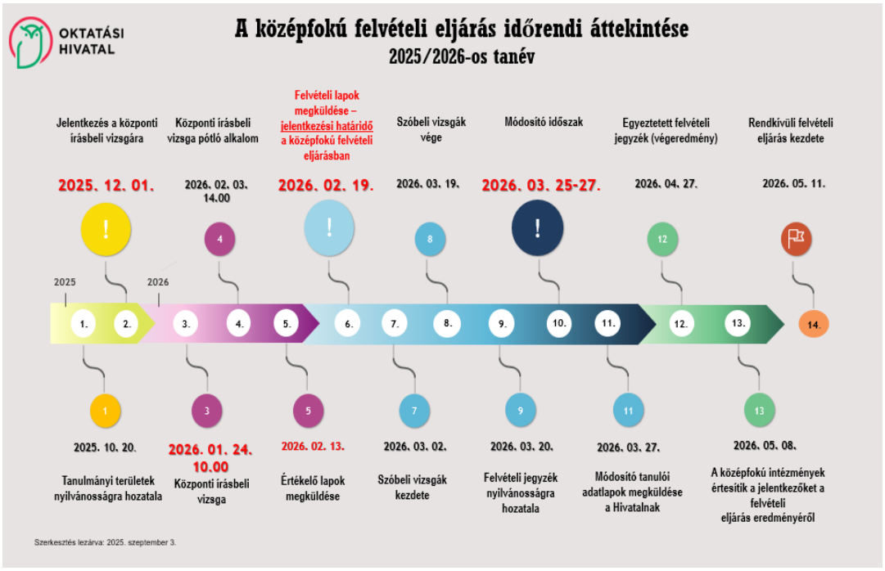

Budapest, 2025. október 1.

